附件：
交通路线
一、举办地点
酒店名称：大理大禹酒店（大理州水利水电勘测设计研究院大禹酒店）
酒店地址：大理市下关双鸳路20号
酒店电话：0872-3140588
酒店位置图：
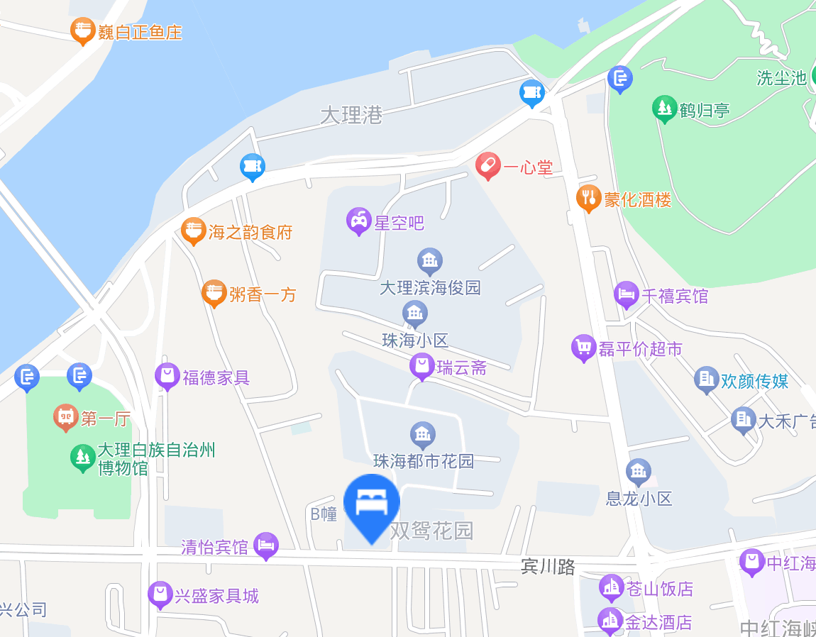

二

二、乘车路线
（一）大理站至酒店
步行310米至金贝小区乘10路至金星村站下车，再步行745米即到；若直接乘出租车前往，约4公里。
（二）机场至酒店
自大理凤仪机场建议乘出租车或者滴滴打车前往，约16公里。
三、食宿安排
活动举办期间，参加人员的食宿由会务统一安排，其费用自理。食宿标准为：260元/人·天（标间合住）、400元/人·天（单人单住），该费用请于报到时直接向酒店交纳。

